QUESTÃO

Leia o texto abaixo.

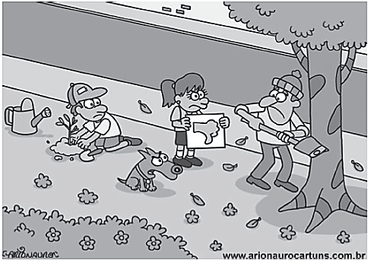

Nesse texto, as crianças e o cachorro:

(A) não gostam da atitude do homem.
(B) não querem brincar perto do homem.
(C) pegam as folhas que caíram da árvore.
(D) querem descansar debaixo da árvore.

GABARITO: A

